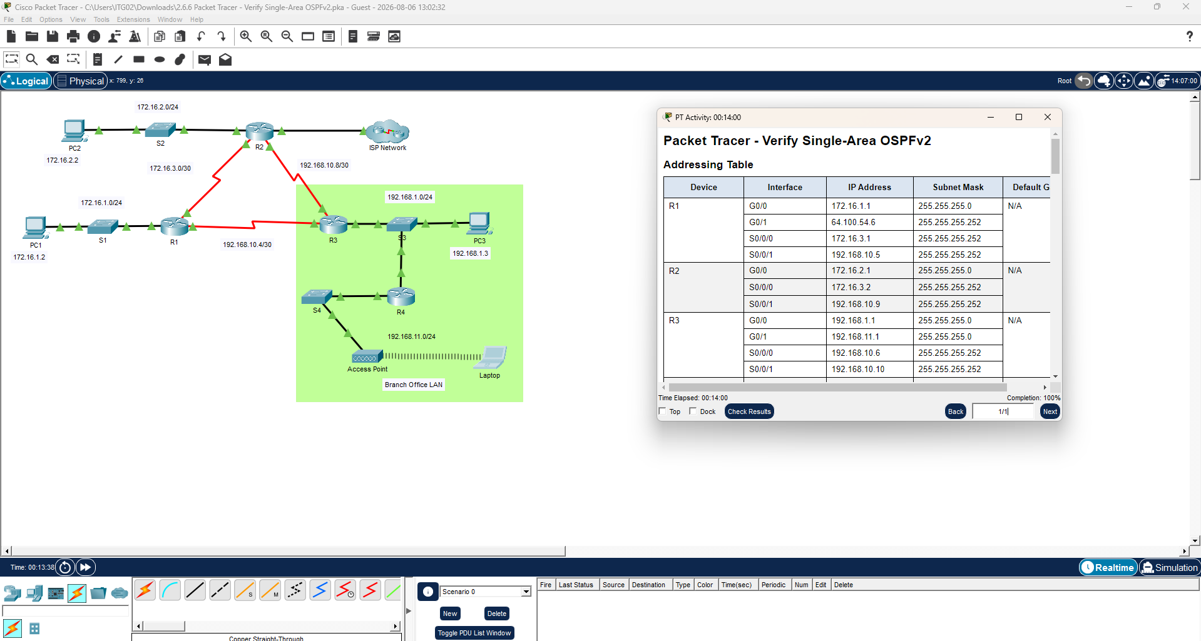

1. สคริปต์การตรวจสอบและตั้งค่าบนเราเตอร์ (Router Verification & Configuration Scripts)

คำสั่งบน Router R1
enable

show ip route
show ip route ospf
show ip ospf neighbor
show ip protocols
show ip ospf
show ip ospf interface

exit


คำสั่งบน Router R2
enable

show ip route
show ip ospf interface g0/0
show ip ospf neighbor
show ip protocols

exit


คำสั่งบน Router R3
enable

show ip protocols
show ip ospf neighbor detail
show ip route

exit


คำสั่งบน Router R4
enable

show run | begin router ospf
show ip ospf neighbor

exit


2. ขั้นตอนการดำเนินงานและบทวิเคราะห์เชิงเทคนิค (Implementation & Technical Analysis)

Part 1 : Verify Existing OSPFv2 Network

Step 1 ตรวจสอบ Routing Table บน Router R1
ใช้คำสั่ง
show ip route
พบว่า Router R1 มีเส้นทางที่เรียนรู้ผ่าน OSPF แสดงด้วยตัวอักษร O และ Default Route แสดงเป็น O*E2
O 172.16.2.0/24
O 192.168.1.0/24
O 192.168.10.8/30
O*E2 0.0.0.0/0

วิเคราะห์
Default Route ไม่ได้ถูกกำหนดไว้บน R1 แต่ได้รับจาก Router R2 ผ่านการแลกเปลี่ยนข้อมูลของ OSPF
คำสั่งสำหรับดูเฉพาะ OSPF Route คือ
show ip route ospf
หรือ
show ip route | include O


Step 2 ตรวจสอบ OSPF Neighbor บน Router R1
ใช้คำสั่ง
show ip ospf neighbor
ผลที่ได้
Neighbor ID State

2.2.2.2 FULL
3.3.3.3 FULL

วิเคราะห์
Router R1 สามารถสร้าง Neighbor ได้ครบทั้ง
- R2
- R3
โดยอยู่ในสถานะ FULL แสดงว่าฐานข้อมูล Link-State Database (LSDB) ของทั้งสองฝั่งตรงกันและสามารถแลกเปลี่ยนเส้นทางได้สมบูรณ์

Step 3 ตรวจสอบ OSPF Interface บน Router R2
ใช้คำสั่ง
show ip ospf interface g0/0
ผลที่ได้
Network Type : Broadcast

Passive Interface : Yes

วิเคราะห์
อินเตอร์เฟส GigabitEthernet0/0 เป็นเครือข่ายแบบ Broadcast แต่ถูกกำหนดให้เป็น Passive Interface
ดังนั้น
- ไม่ส่ง Hello Packet
- ไม่สร้าง Neighbor
- แต่ยังสามารถประกาศเครือข่ายเข้าสู่ OSPF ได้ตามปกติ

Step 4 ตรวจสอบ OSPF Protocol บน Router R3
ใช้คำสั่ง
show ip protocols
ผลที่ได้
Routing for Networks

192.168.1.0

192.168.10.4

192.168.10.8

วิเคราะห์
Router R3 ทำหน้าที่ประกาศเครือข่ายทั้งหมด 3 เครือข่ายเข้าสู่ Area 0 ได้แก่
- 192.168.1.0/24
- 192.168.10.4/30
- 192.168.10.8/30
ซึ่งทำให้ Router ตัวอื่นสามารถเรียนรู้เส้นทางมายัง Branch Office ได้

Step 5 ตรวจสอบ Neighbor Priority
ใช้คำสั่ง
show ip ospf neighbor detail

ผลที่ได้
Priority 0

วิเคราะห์
ค่า Priority เท่ากับ 0
หมายความว่า Router นี้จะไม่สามารถได้รับเลือกเป็น Designated Router (DR) หรือ Backup Designated Router (BDR) บนเครือข่าย Broadcast ได้

Part 2 : Add the New Branch Office LAN

Step 1 ตรวจสอบการตั้งค่า OSPF บน Router R4
ใช้คำสั่ง
show run | begin router ospf
ผลที่ได้พบว่า
Passive-interface GigabitEthernet0/0/1

วิเคราะห์
Router R4 ถูกกำหนดให้ Interface G0/0/1 เป็น Passive Interface
จึงไม่มีการส่ง OSPF Hello Packet ออกทางพอร์ตนี้
แต่ยังสามารถประกาศเครือข่าย 192.168.11.0/24 เข้า OSPF ได้

Step 2 เชื่อมต่อ Router R4 เข้ากับ Switch S3
หลังเชื่อมต่อสาย Ethernet ระหว่าง
R4 G0/0/0
↓

Switch S3
ใช้คำสั่ง
show ip ospf neighbor
ผลที่ได้
Neighbor ID

3.3.3.3

State

FULL/DR

วิเคราะห์
Router R3 ทำหน้าที่เป็น
Designated Router (DR)
ส่วน Router R4 ทำหน้าที่เป็น
Backup Designated Router (BDR)
เนื่องจากทั้งสองเชื่อมต่อผ่าน Ethernet ซึ่งเป็น Broadcast Network จึงมีการเลือก DR/BDR ต่างจากลิงก์ Serial Point-to-Point ของ R1 และ R2 ที่ไม่มีการเลือก DR

3. สรุปผลการทดสอบความเชื่อมโยง (Part 2: Verify Connectivity)

ผลการทดสอบ Ping
ต้นทาง | ปลายทาง | ผลการทดสอบ
PC1 | ISP Router | ผ่าน
PC2 | R3 S0/0/1 | ผ่าน
PC3 | ISP Router | ผ่าน
Laptop | PC2 | ผ่าน

ผลการตรวจสอบ OSPF Neighbor
Router | Neighbor | State
R1 | R2 | FULL
R1 | R3 | FULL
R2 | R1 | FULL
R2 | R3 | FULL
R3 | R1 | FULL
R3 | R2 | FULL
R3 | R4 | FULL/DR
R4 | R3 | FULL/BDR

สรุปผลการทดลอง
จากการตรวจสอบการทำงานของ Single-Area OSPFv2 พบว่า Router ทุกตัวสามารถสร้างความสัมพันธ์แบบ Neighbor ได้อย่างสมบูรณ์และแลกเปลี่ยนข้อมูล Routing ผ่าน OSPF ได้ถูกต้อง เส้นทาง Default Route ถูกเผยแพร่จาก Router R2 ไปยัง Router R1 ผ่าน OSPF ขณะที่ Passive Interface ช่วยลดการส่ง Hello Packet บนเครือข่ายที่ไม่จำเป็น หลังจากเชื่อมต่อ Router R4 เข้ากับ Branch Office LAN ระบบ OSPF สามารถตรวจจับและแลกเปลี่ยนเส้นทางใหม่ได้อัตโนมัติ โดย R3 ได้รับเลือกเป็น Designated Router (DR) และ R4 เป็น Backup Designated Router (BDR) เนื่องจากอยู่บนเครือข่าย Ethernet แบบ Broadcast ผลการทดสอบ Ping ระหว่างทุกอุปกรณ์ผ่านทั้งหมด แสดงให้เห็นว่าเครือข่ายสามารถสื่อสารได้ครบทุกปลายทาง และการทำงานของ OSPFv2 เป็นไปตามวัตถุประสงค์ของการทดลองอย่างสมบูรณ์.

